L’EL PRIMERO EXPLORE SON CÔTÉ SAUVAGE AVEC
LE CHRONOMASTER REVIVAL SAFARI

Lorsque les designers de Zenith se sont demandé à quoi ressemblerait un El Primero de 1969 inspiré par les grands espaces, ils ont imaginé quelque chose d'entièrement différent de ce que la Manufacture avait produit en plus de 50 ans depuis l'introduction du célèbre calibre. Quelque chose qui évoquait les couleurs vives et les textures trouvées sur les terrains sauvages avec la même fonctionnalité et la même ergonomie que ses chronographes les plus prisés. Le résultat s’appelle Chronomaster Revival Safari, une réinterprétation luxuriante d'un chronographe vintage emblématique.

Tandis que la géométrie et les proportions de ce chronographe frais et moderne sont identiques à celles du modèle historique A384, l'aspect et le toucher du boîtier sont très différents. Au lieu de l'acier inoxydable traditionnel aux surfaces satinées et polies, le modèle Safari est façonné en titane, matière plus légère et plus dure que l'acier. L'ensemble du boîtier, y compris la couronne ornée d’une étoile et les poussoirs de type piston, est parée d’une finition étonnamment sobre, entièrement microbillée pour faire ressortir les nuances sombres du titane en absorbant la lumière plutôt qu'en la réfléchissant.

Présentant des tons allant du vert olive profond aux tons plus froids de l'épicéa, le cadran du modèle Chronomaster Revival Safari est d'un vert mat profond avec des compteurs et une échelle tachymétrique noirs contrastés, ainsi qu’une touche d'inspiration vintage avec les accents chaleureux du Super-LumiNova® beige sur les appliques bâton et les aiguilles. Le disc du quantième, avec ces chiffres blancs sur fond vert, s’intègre en parfait camouflage au reste du cadran : elle est ainsi lisible lorsque vous en avez besoin, mais jamais distrayante. Le bracelet en caoutchouc et cordura reprend le même ton vert kaki que le cadran, et il est doté d’une boucle à ardillon en titane microbillé mat.

Ce chronographe d'inspiration rétro mais résolument moderne et avant-gardiste est animé par le calibre chronographe automatique à haute fréquence El Primero, visible à travers le fond ajouré. En production depuis 1969 et évoluant progressivement au fil des ans, il s'agit de l’interprétation la plus proche de la version originale du mouvement chronographe phare.

Le garde-temps Chronomaster Revival Safari est prêt à aller là où aucun El Primero n'est allé auparavant. Il sera disponible dans les boutiques et la boutique officielle en ligne Zenith à partir de juin 2021.

ZENITH: « TIME TO REACH YOUR STAR ».

Zenith invite les individus à poursuivre leurs rêves et à les réaliser contre vents et marées. Lors de sa création en 1865, Zenith est devenue la première manufacture horlogère au sens moderne du terme et, depuis, ses montres ont accompagné des personnalités extraordinaires qui rêvaient de grandeur et s’efforçaient de réaliser l’impossible — de Louis Blériot qui réalisa un vol historique au-dessus de la Manche à Felix Baumgartner qui a établi un record avec son saut en chute libre depuis la stratosphère. Zenith met également en valeur des femmes visionnaires et pionnières — d’hier et d’aujourd’hui — en célébrant leurs réussites et en leur dédiant, depuis 2020, sa toute première collection exclusivement féminine, la Defy Midnight.

Avec l’innovation comme fil conducteur, Zenith équipe toutes ses montres de mouvements exceptionnels développés et fabriqués à l’interne. Depuis la création du El Primero en 1969, le premier calibre chronographe automatique au monde, Zenith a étendu sa maîtrise des fractions de secondes avec la Chronomaster Sport précise au 1/10e de seconde et la DEFY 21 précise au 1/100e de seconde. Depuis 1865, Zenith façonne l’avenir de l’horlogerie suisse en accompagnant ceux qui osent se lancer des défis et briser les barrières. « Time to reach your star », c’est maintenant.

Chronomaster Revival “Safari”
Référence: 97.T384.400.57.C856

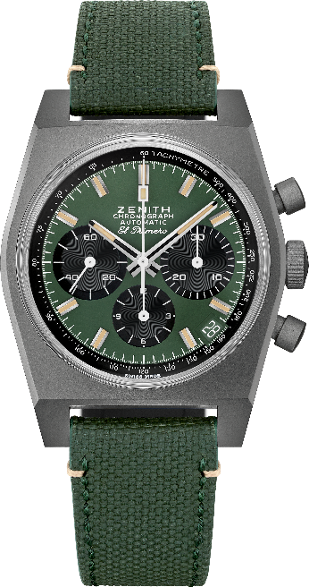
Points clés: Boitier titane microbillé, Boîtier original de 1969 de 37 mm de diamètre
Mouvement haute fréquence chronographe automatique El Primero avec roue à colonnes. Edition boutiques & e-commerce.
Mouvement: El Primero 400 automatique
Fréquence : 36’000 A/h (5 Hz)
Réserve de marche : min. 50 heures
Fonctions: heures et minutes au centre, petite seconde à 9 heures. Chronographe : aiguille centrale des secondes, compteur 12 heures à 6 heures, compteur 30 minutes à 3 heures. Échelle tachymétrique et pulsomètre. Indication de la date à 4 h 30. Échelle tachymétrique.
Diamètre: 37-mm
Matériaux: titane microbillé
Cadran: Khaki vert avec compteurs noirs
Étanchéité 5 ATM
Prix: 8900 CHF
Index des heures: rhodiés, facettés et revêtus avec Super-LumiNova®SLN beige
Aiguilles: rhodiés, facettés et revêtus avec Super-LumiNova®SLN beige
Bracelet et boucle: Bracelet couleur khaki vert effet “cordura”. Boucle titane microbillé.

